第２節 人口・世帯の動態
羽合町の人口は、昭和３０年の国勢調査では、７９５２人であった。しかし、高度経済成長期に都市への流出の波を受け、昭和４５～５０年ごろには約６５００人まで減少している。その後、昭和５５年ごろから少しずつではあるが増加傾向に転じ、平成２年では７１０３人まで増加した。これは、都会からのＵターン組が増えたことや、住み良い町として他市町村からの転入家族の増加と老年人口（６５歳以上の人口）が増加傾向にあることが要因と考えられる。さらに今後は、高齢化に伴い、昭和３０年は構成比が１０パーセントだったのが、平成２年では１９．４パーセントまで増えるなど、ますます老年人口の増加が予想される。人口の推移を示せば次のとおりである。
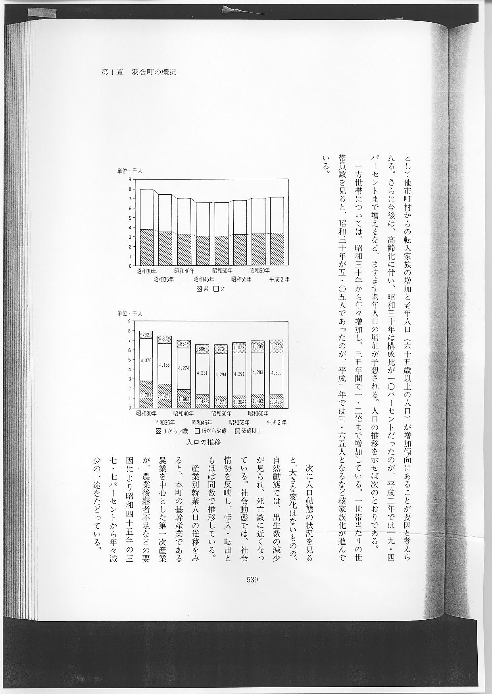
一方世帯については、昭和３０年から年々増加し、３５年間で１．２倍まで増加している。１世帯当たりの世帯員数を見ると、昭和３０年が５．０５人であったのが、平成２年では３．６５人となるなど核家族化が進んでいる。
次に人口動態の状況を見ると、大きな変化はないものの、自然動態では、出生数の減少が見られ、死亡数に近くなっている。社会動態では、社会情勢を反映し、転入・転出ともほぼ同数で推移している。
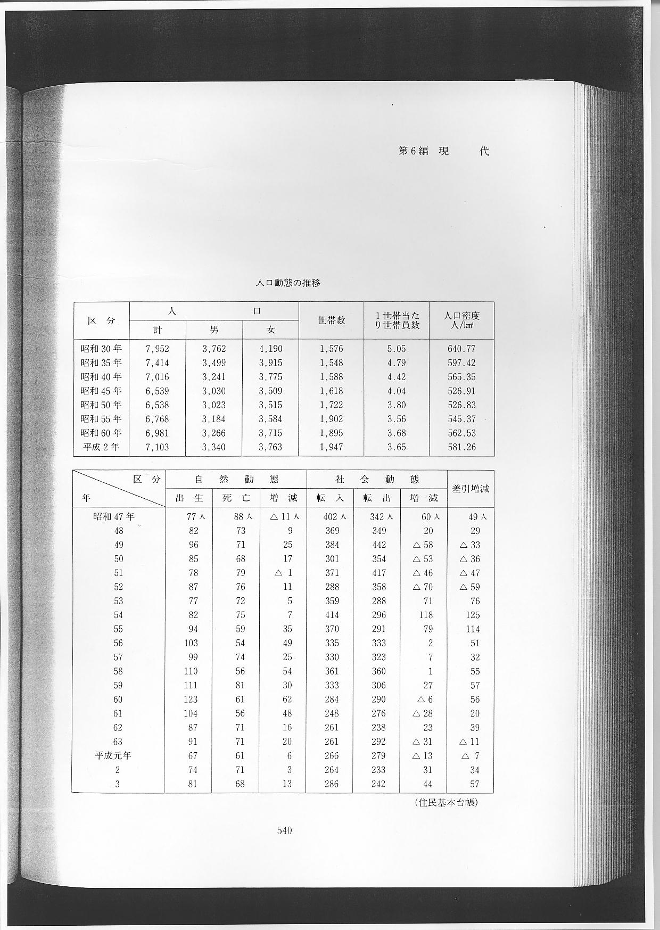
産業別就業人口の推移をみると、本町の基幹産業である農業を中心とした第１次産業が、農業後継者不足などの要因により昭和４５年の３７．７パーセントから年々減少の一途をたどっている。
建設業・製造業を中心とした第２次産業は、徐々にではあるが増加傾向にあり、特に建設業関係に伸びが見られる。サービス業・卸・小売業を中心とした第３次産業は、非常に高い伸びを示し、平成２年では全体の約半数を占めている。
全体的に見ると、第１次産業離れが見られ、それが第２次、第３次産業へ移行したものと考えられる。特に農業就業人口とサービス業就業人口を比べると、昭和４５年ではサービス業就業人口が農業就業人口の半数であったのが、平成２年では逆にサービス業就業人口が農業就業人口を２００人も上回わり逆転している。
